

Índice

Introducción 2

Propósito del manual 2

Requisitos del Sistema 2

Acceso a la Plataforma 2

Contacto 2

1. Pantalla de Inicio 3

1.1. Barra superior de navegación 3

1.2. Barra inferior de navegación 4

2. Pantalla Mapa 4

1.1. Mapa interactivo 5

1.2. Panel de información 5

1.3. Botón de acción “+” 6

3. Pantalla Escuelas 7

3.1. Lista de instituciones registradas en la plataforma. 7

3.2. Botón de acción “+” 7

4. Pantalla Verificación de Reportes 8

4.1. Reportes 8

4.2. Aceptar o rechazar el reporte 9

4.3. Sin reportes pendientes de aprobación 9

5. Pantalla Asignar escuela 10

6. Pantalla de Usuarios 11

7. Cerrar sesión 12

Provincia Reporta

# Introducción

Provincia Reporta es una plataforma web creada para gestionar y visualizar reportes relacionados con problemas ambientales en la provincia de Buenos Aires. Como estudiante, tendrás la oportunidad de participar activamente reportando situaciones que afecten a tu comunidad, contribuyendo al cuidado del medio ambiente. Además, la plataforma te permite conocer cómo se están abordando estas problemáticas, promoviendo la transparencia y el acceso a la información para todos.

# Propósito del manual

El propósito de este manual es proporcionar a los usuarios una guía clara y completa sobre cómo utilizar Provincia Reporta. Aquí encontrarás instrucciones detalladas para navegar por la plataforma, registrar reportes, consultar información y dar seguimiento a las problemáticas ambientales en tu comunidad. Este documento también incluye los recursos necesarios para contactar con soporte técnico en caso de dudas o inconvenientes.

# Requisitos del Sistema

Para utilizar Provincia Reporta, asegúrate de contar con lo siguiente:

* Navegador web recomendado: Google Chrome, Mozilla Firefox o Microsoft Edge (última versión).
* Conexión a internet: Estable y con una velocidad mínima de 1 Mbps.
* Resolución de pantalla mínima: 1280x720 píxeles para una mejor experiencia visual.

# Acceso a la Plataforma

1. Abre tu navegador web y dirígete a la URL oficial de *Provincia Reporta*.
2. Ingresa tus credenciales (usuario y contraseña) en la pantalla de inicio de sesión.
3. Si es tu primera vez, solicita tus credenciales al administrador de tu institución.

# Contacto

Para consultas o sugerencias, puedes comunicarte con nosotros a través de:

* **Correo electrónico:** soporte@provinciareporta.com
* **Teléfono:** +54 11 5555-5555
* **Redes sociales:** Encuentra nuestros enlaces en la barra inferior de navegación.

## Pantalla de Inicio

### Barra superior de navegación

* **Botón “Mapa**”:Acceso directo al mapa interactivo.
* **Botón “Escuelas”**: Acceso a la lista de las escuelas registradas en la plataforma.
* **Botón “Verificación de reportes”**: Acceso a la lista de reportes subidos por estudiantes que deben aprobarse..
* **Botón “Asignar escuela”**: Acceso al formulario para asignar un alumno a una escuela.
* **Botón Usuarios**: Lista de usuarios registrados en la plataforma.
* **Botón “Cerrar sesión”**: Botón de cierre de sesión.

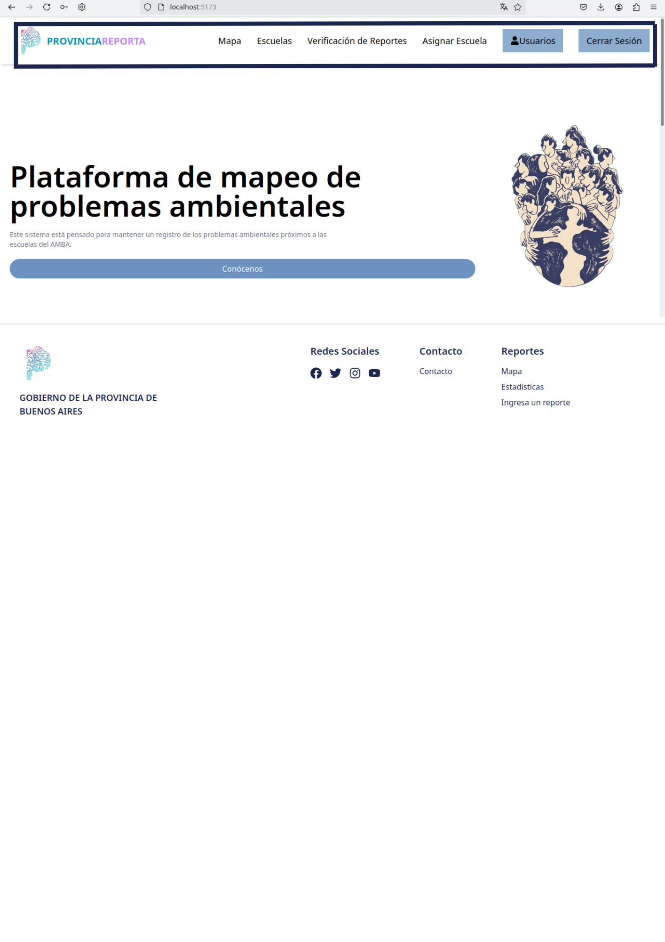

### Barra inferior de navegación

* Contacto: Enlace a información de contacto.
* Redes sociales
  + Iconos interactivos: Botones que se dirigen a las redes sociales de la plataforma.
* Reportes
  + Mapa: Enlace al mapa interactivo.
  + Estadísticas: Enlace a la página de estadísticas.

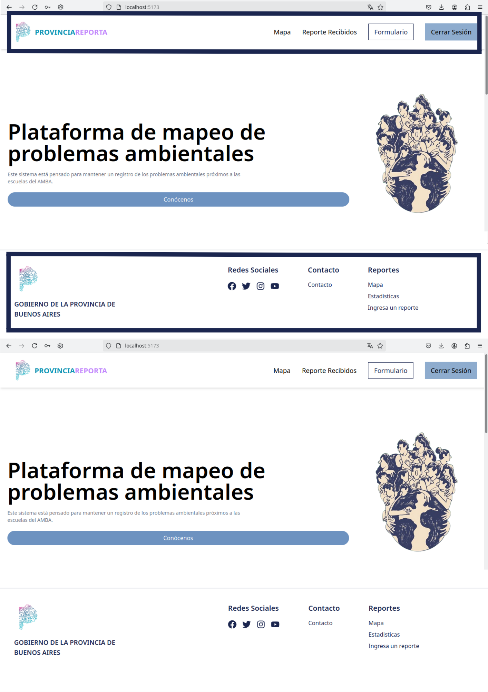

## Pantalla Mapa

### Mapa interactivo

* Un mapa de la región muestra los reportes registrados en la plataforma con la ubicación de la institución que las realizó.
* El mapa incluye herramientas básicas de navegación:
  + Zoom para explorar los detalles de la ubicación.
  + Arrastrar el mapa para moverse por la región.

### Panel de información

* Al seleccionar un marcador en el mapa, el panel a la derecha muestra información relevante sobre el reporte:
  + **Escuela**: Nombre de la institución afectada.
  + **Reporte**: Descripción del problema registrado.
  + **Publicado por**: Usuario que registró el reporte.
  + **Estado del problema**: Indica si el problema está solucionado, en proceso o pendiente.
  + **Fecha**: Fecha de registro del reporte.
  + **Categoría**: Tipo de problema (por ejemplo, falta de electricidad, agua, etc.).

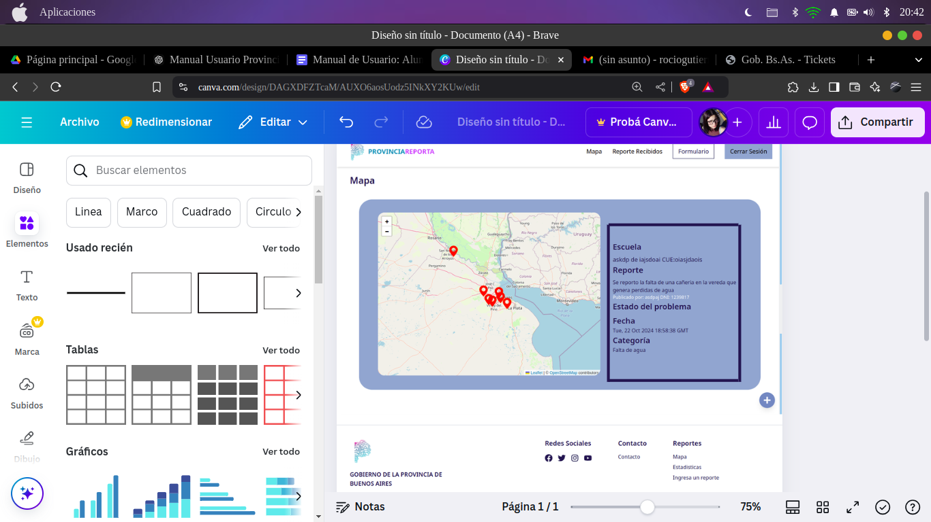

### Botón de acción “+”

* Ubicado en la parte inferior derecha. Al presionarlo:
  + Enlace a la pantalla “Formulario” para registrar un nuevo reporte.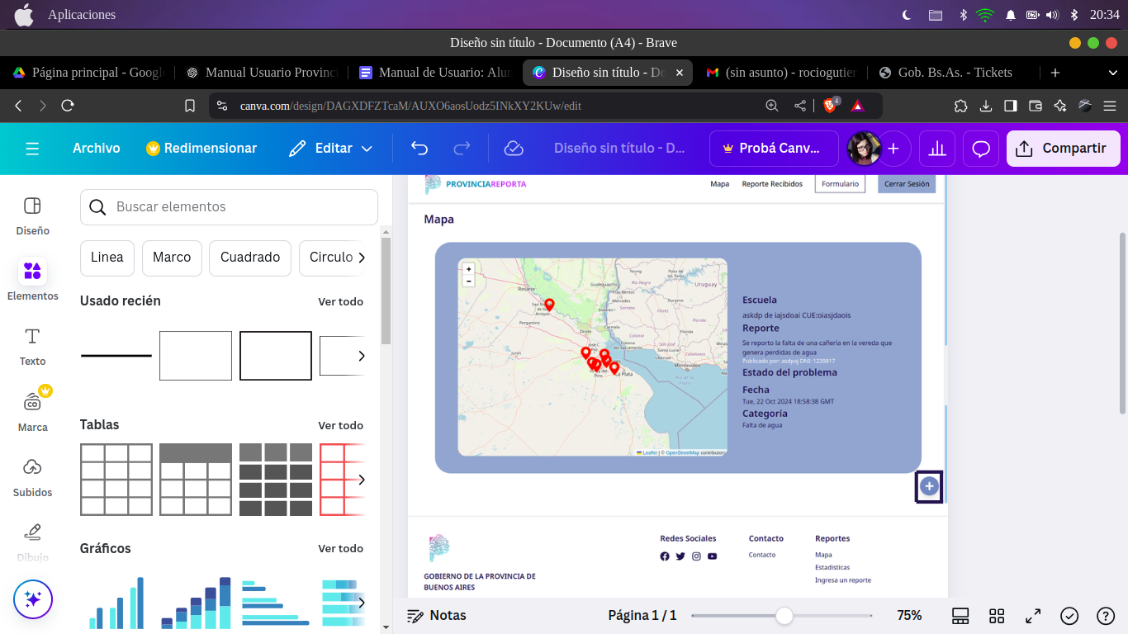

## Pantalla Escuelas

### Lista de instituciones registradas en la plataforma.

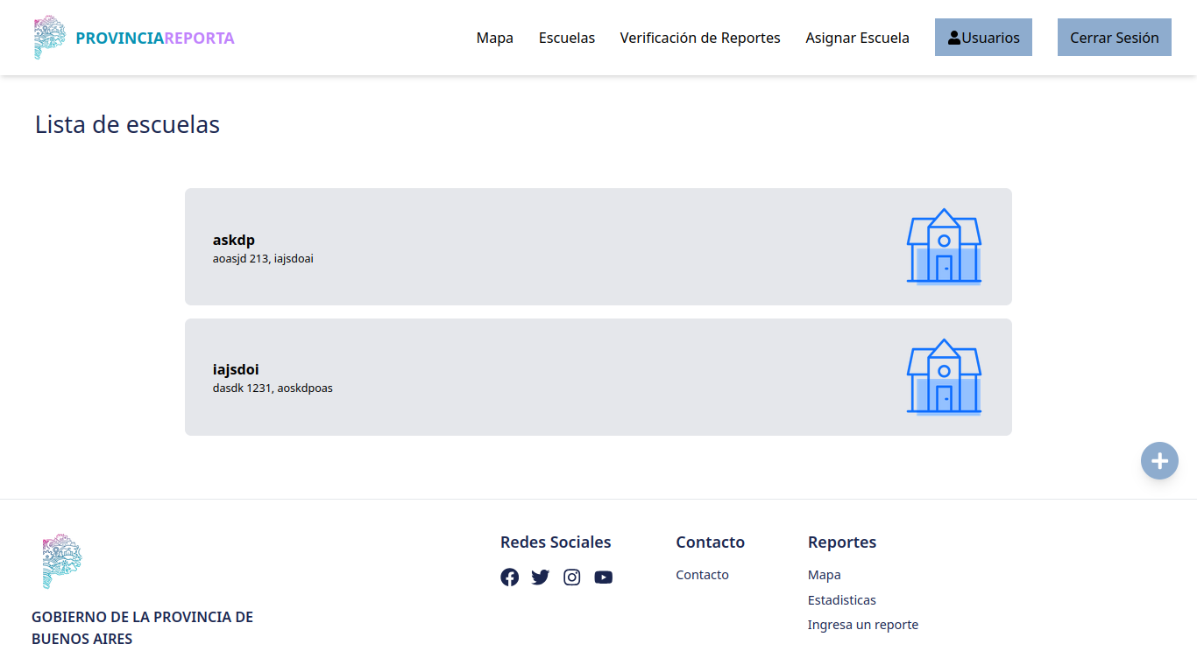

### Botón de acción “+”

* Ubicado en la parte inferior derecha.
  + Al ingresar en ésta página aparecerá una alerta con el siguiente mensaje: “Debes iniciar sesión o acceder con privilegios para registrar una escuela”. Ya que el tipo de usuario **Docente**, no tiene los permisos necesarios para registrar una escuela.

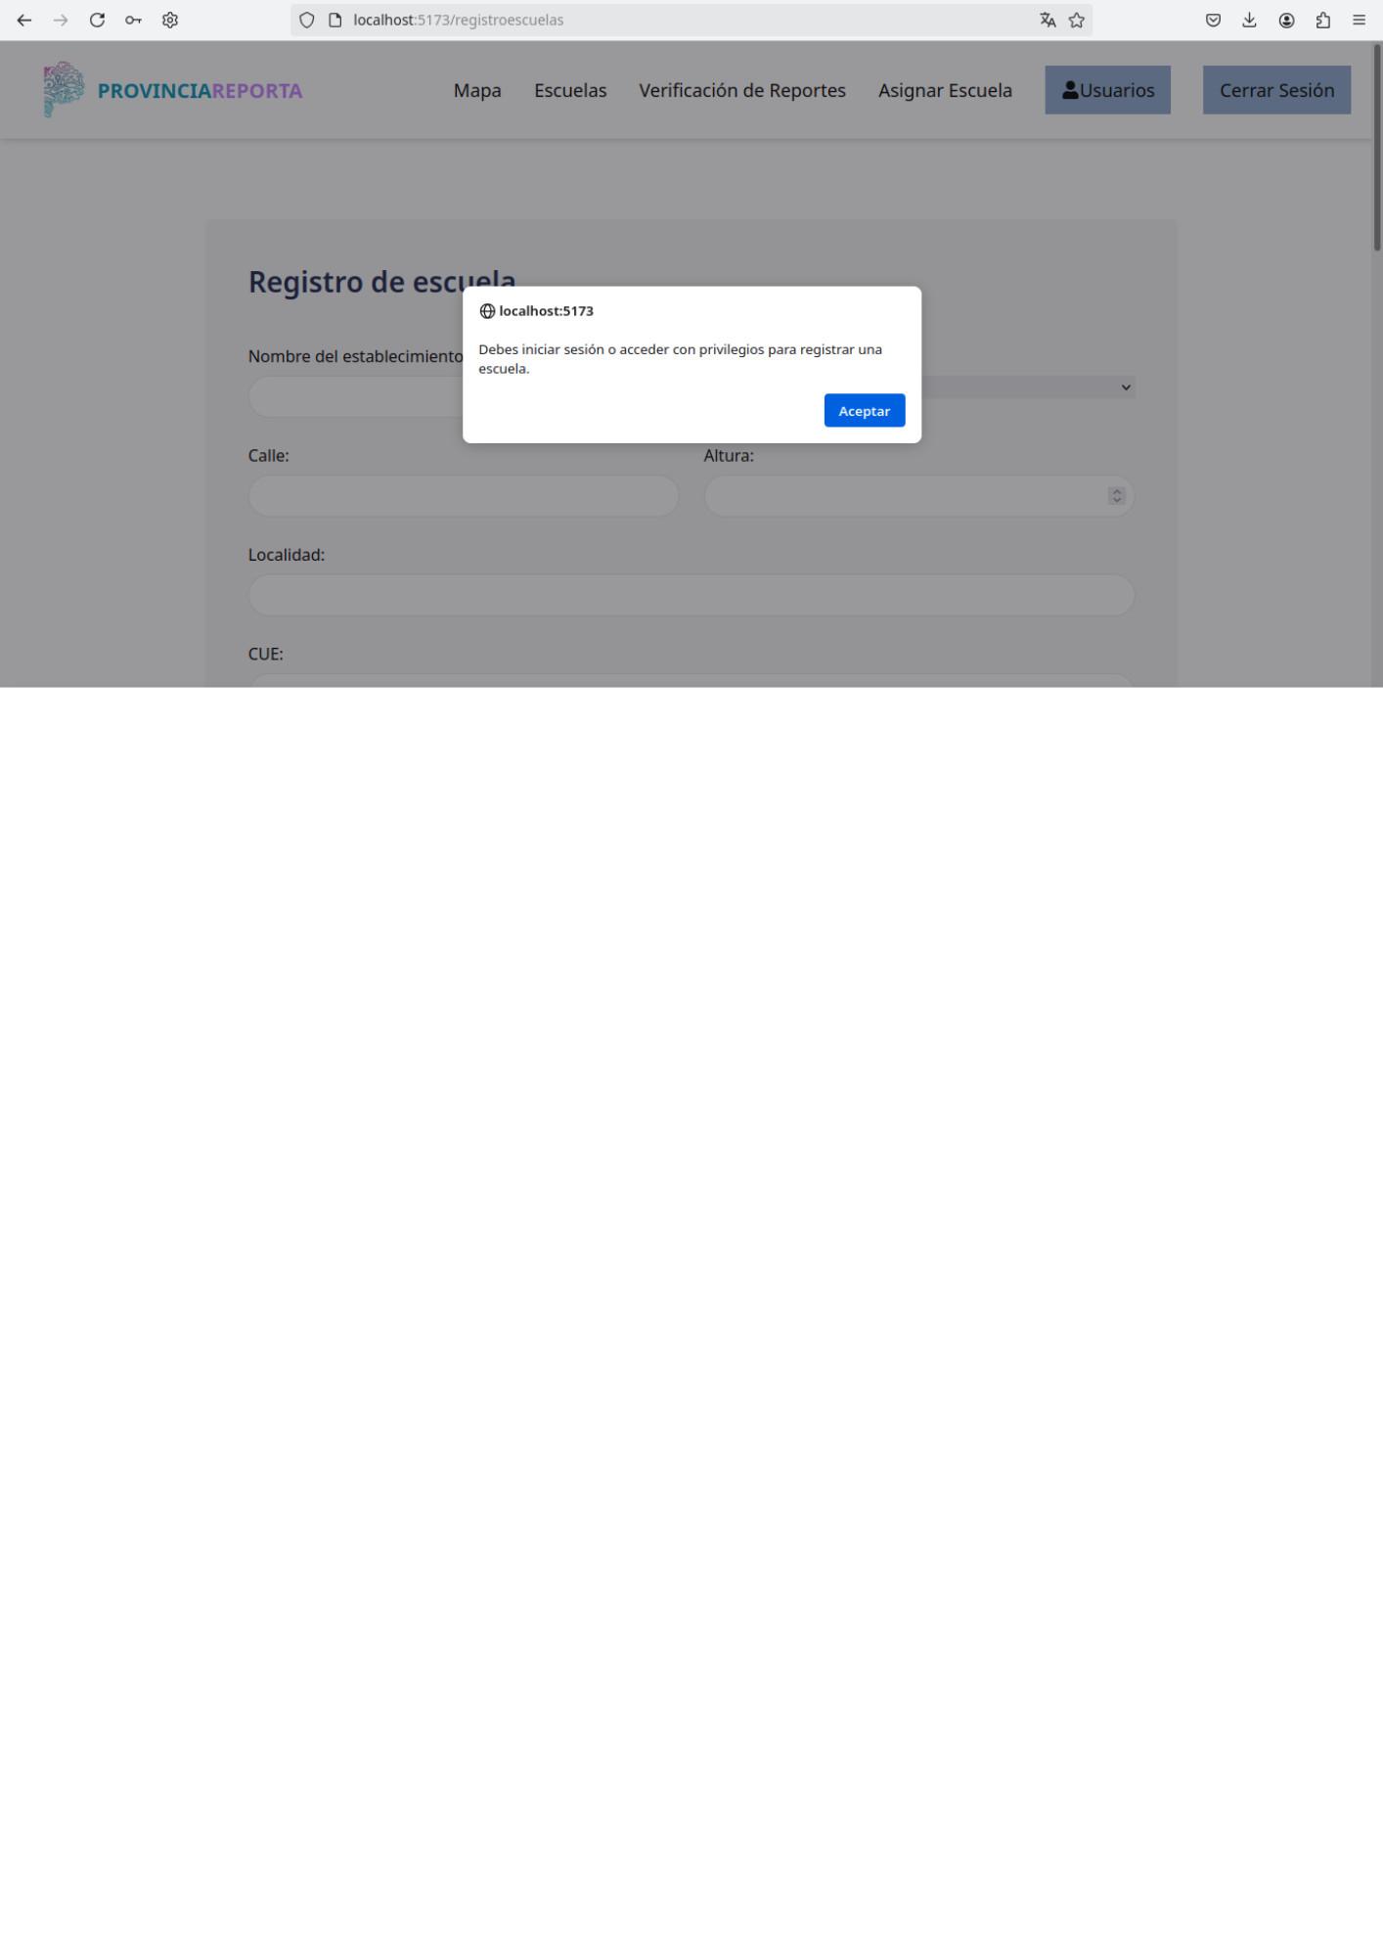

## Pantalla Verificación de Reportes

### Reportes

* En los detalles de cada reporte se encuentran los siguientes datos:
  + **Escuela**: Nombre de la institución afectada.
  + **Problema**: Descripción del problema registrado.
  + **Publicado por**: Nombre de usuario y DNI del alumno autor del reporte.
  + **Fecha**: Fecha de registro del reporte.
  + **Categoría**: Tipo de problema (por ejemplo, falta de electricidad, agua, etc.).
  + **Ubicación**: Detalles de la ubicación en donde se encuentra el problema.

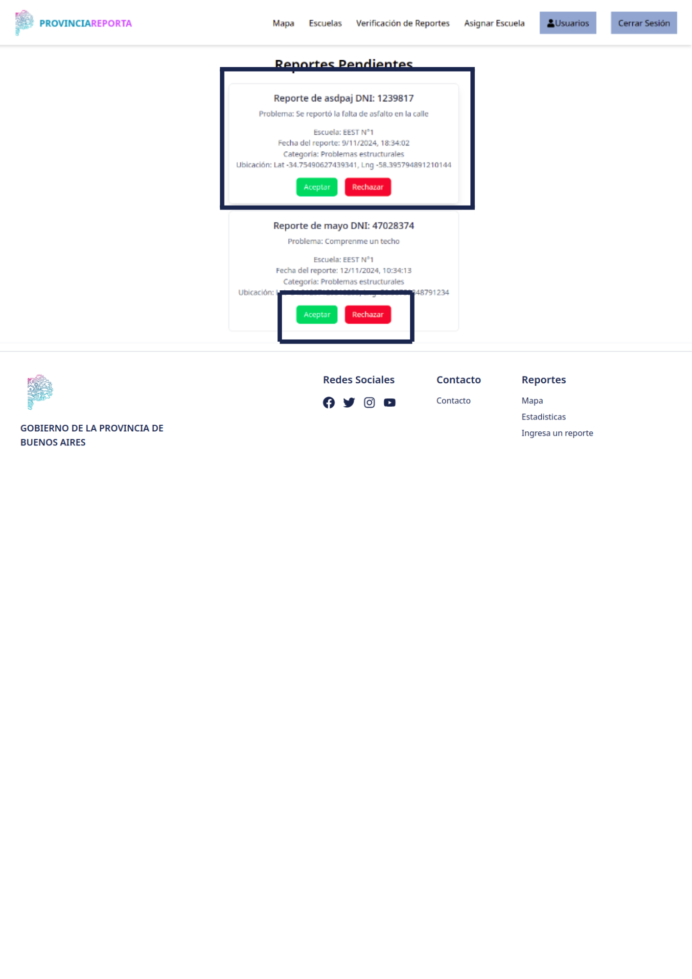

### Aceptar o rechazar el reporte

* Debajo de los detalles sobre el reporte, se encuentran dos botones:

. Aceptar y . Rechazar ..

Dependiendo de si el reporte se aprueba o no la página se de dirigira hacia una pantalla de “Reporte rechazado” o “”

### Sin reportes pendientes de aprobación

* En caso de no haber reportes para verificar se encontrará con la siguiente pantalla.

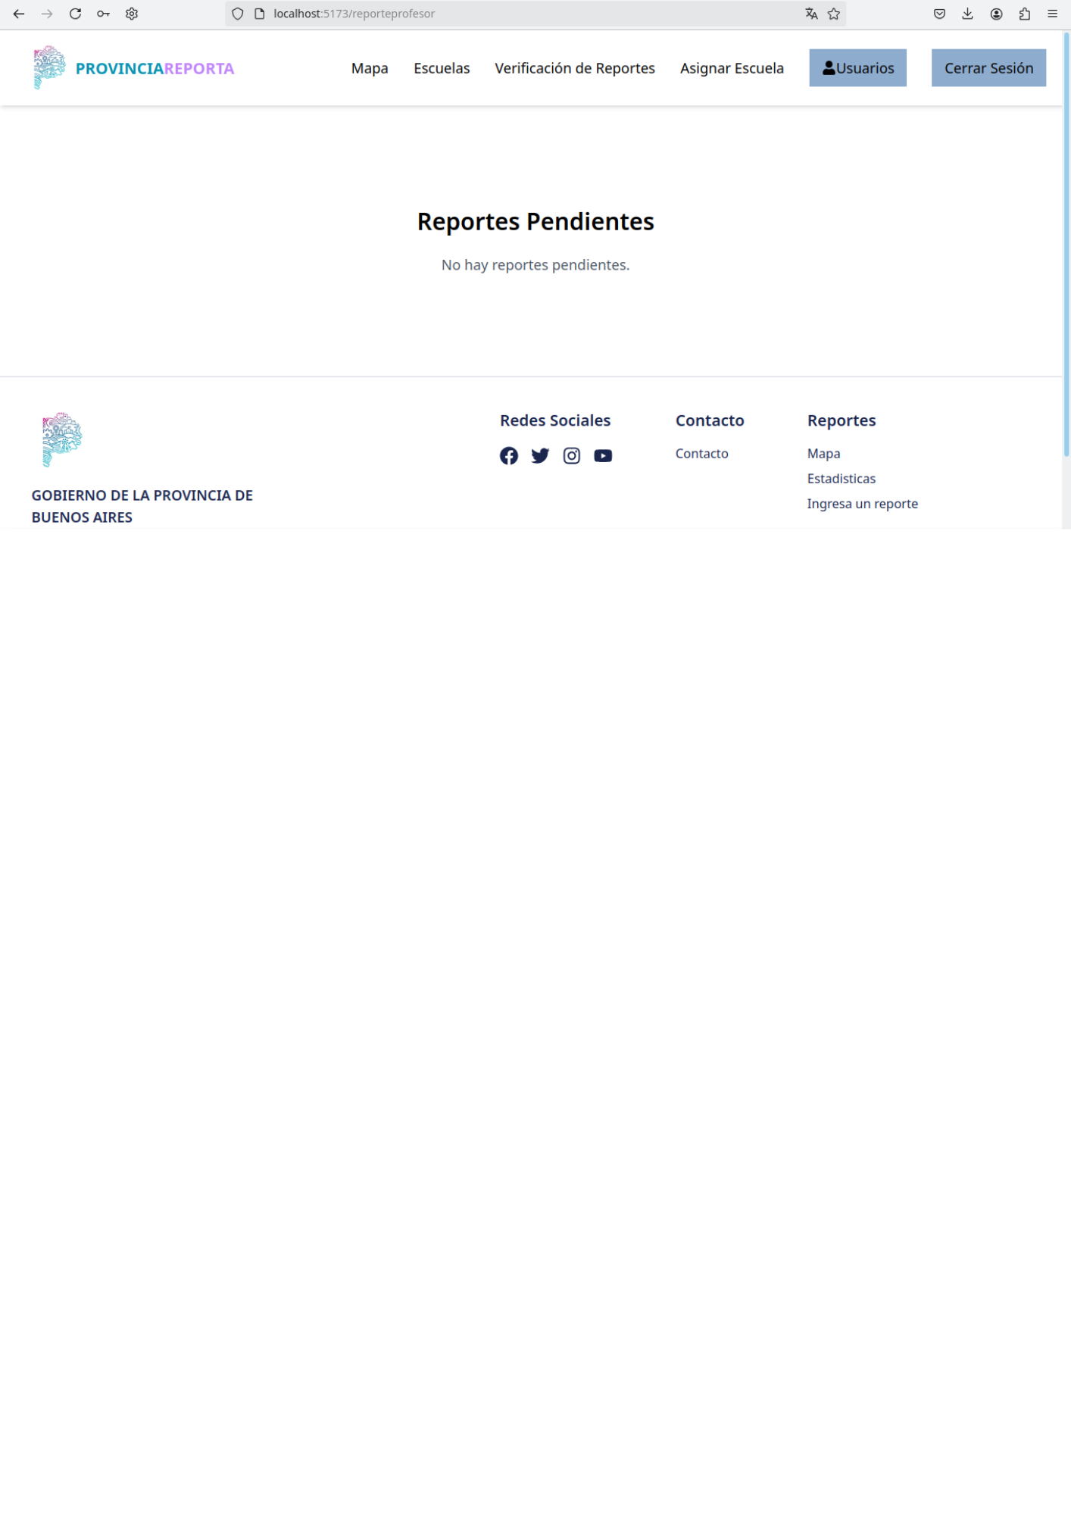

## Pantalla Asignar escuela

* 1. Asignar un alumno a una escuela
* Dentro de esta sección se encuentra un “formulario”, en el que se puede seleccionar un alumno de los que están registrados en la plataforma y una escuela y asociarlos, es decir, especificar que ese alumno asiste a esa escuela.
  1. Lista de instituciones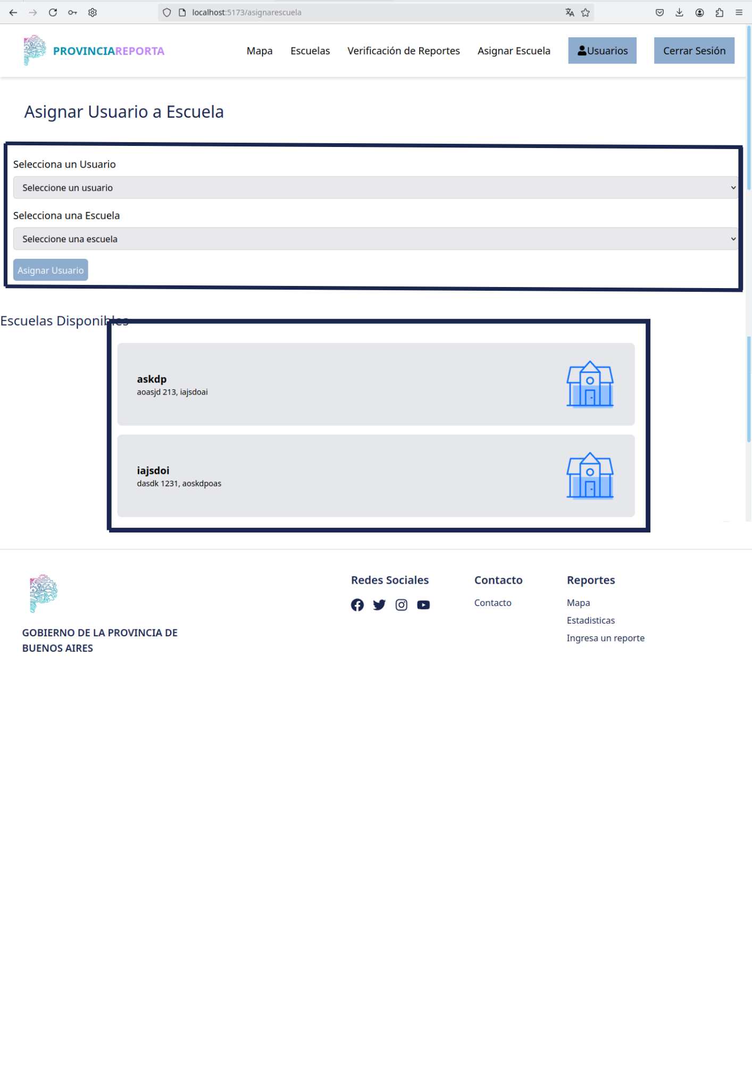
* Debajo de este formulario se encuentra la lista de escuelas de las que se puede seleccionar.

## Pantalla de Usuarios

* 1. Barra de búsqueda
* En esta se pueden buscar usuarios por nombre y por DNI.

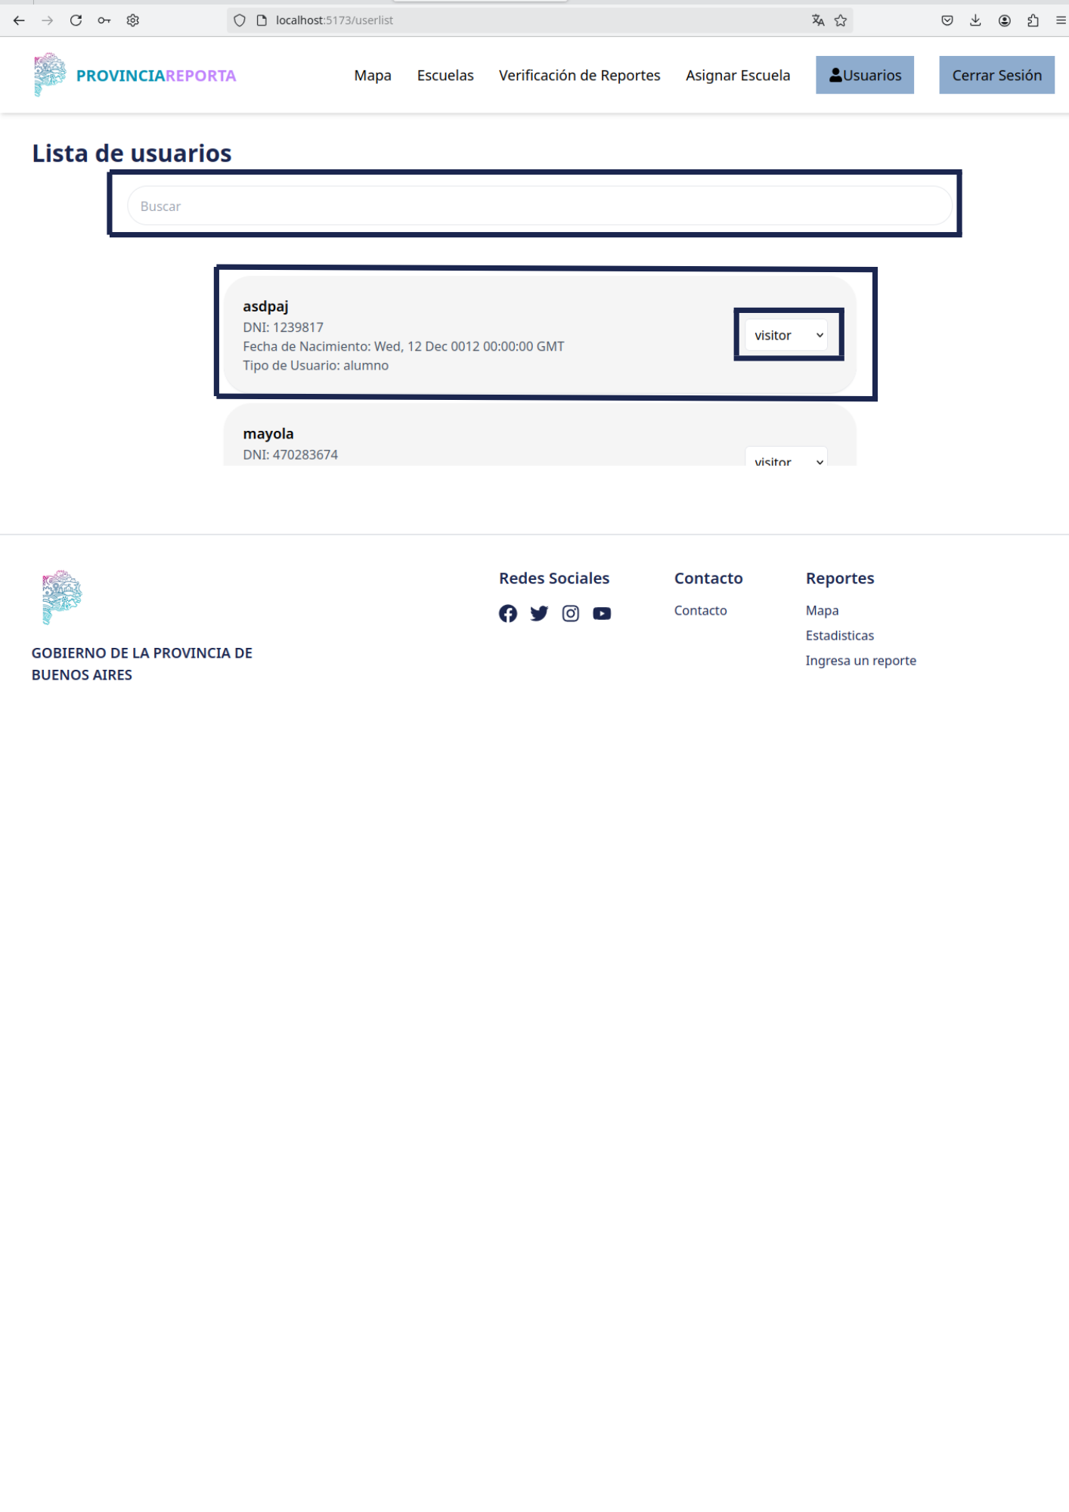

* 1. Detalles de cada usuario

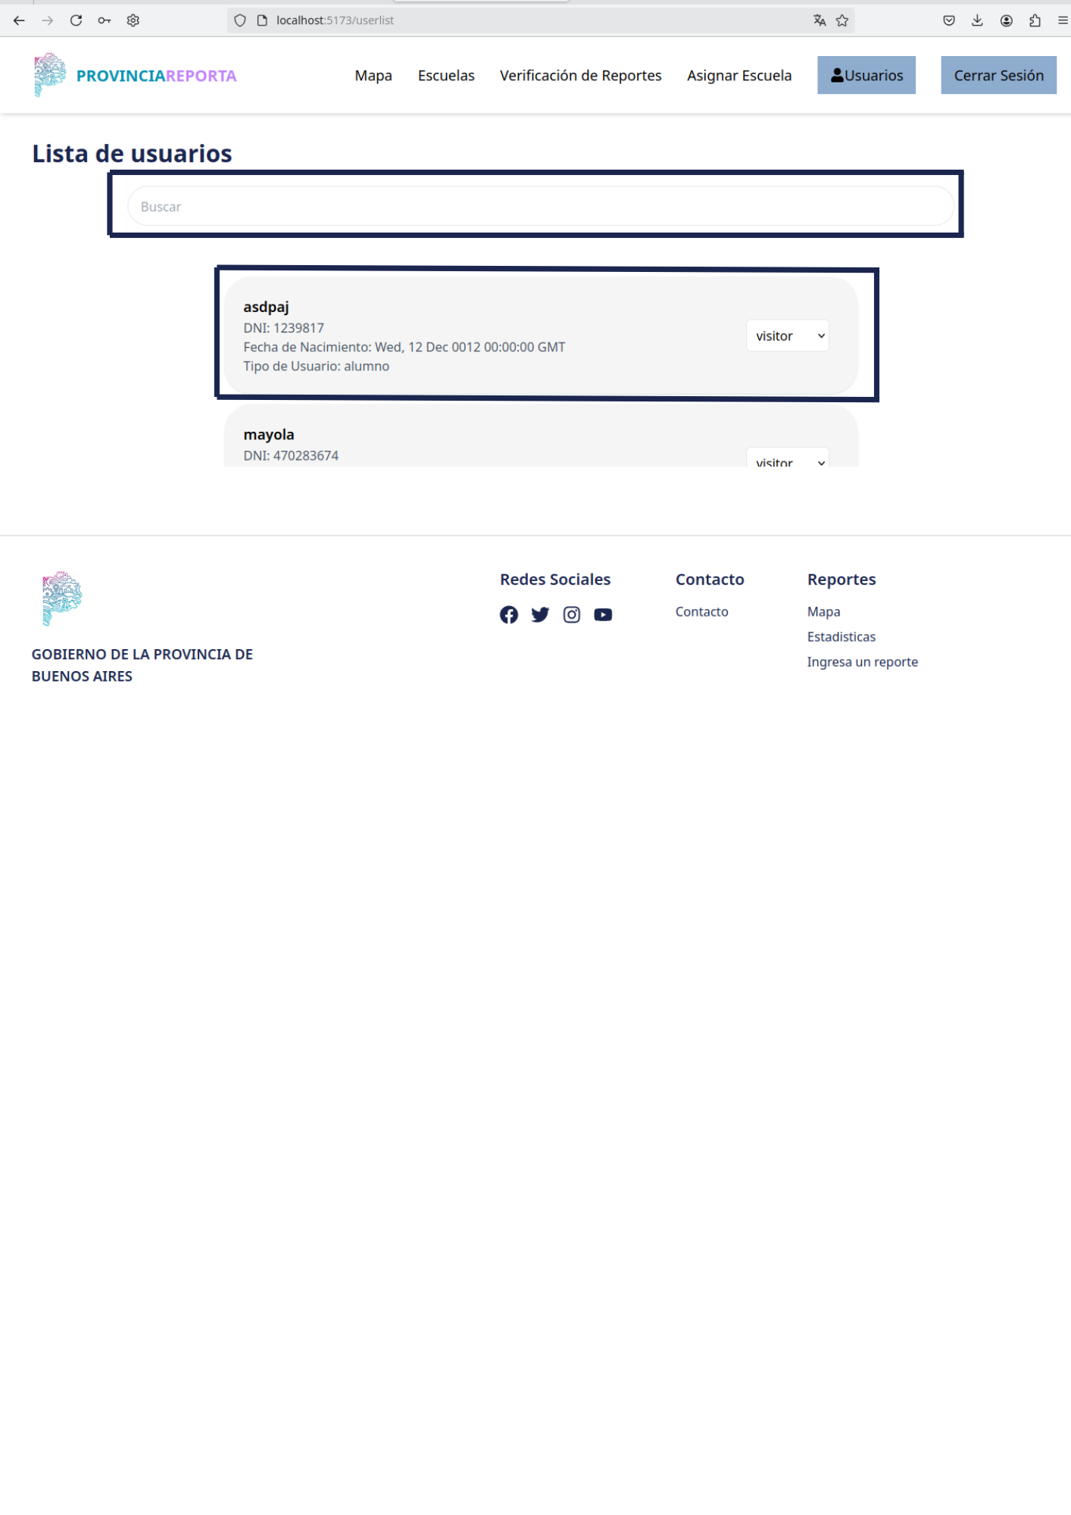

* 1. Permisos
* Como usuario **Docente** es posible cambiar los permisos de los usuarios **Visitantes** y **Alumnos**. Simplemente se presiona el menú para desplegarlo, se cambia el tipo de usuario (en este caso de **Visitante** a **Alumno**) y se guarda automáticamente.

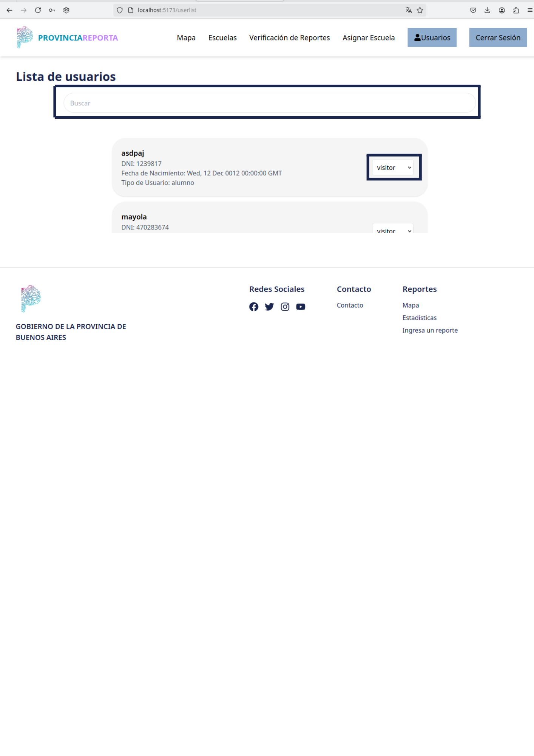

## Cerrar sesión

* Este botón sirve para cerrar la sesión con el usuario actual. Al hacer click la sesión se cierra automáticamente.

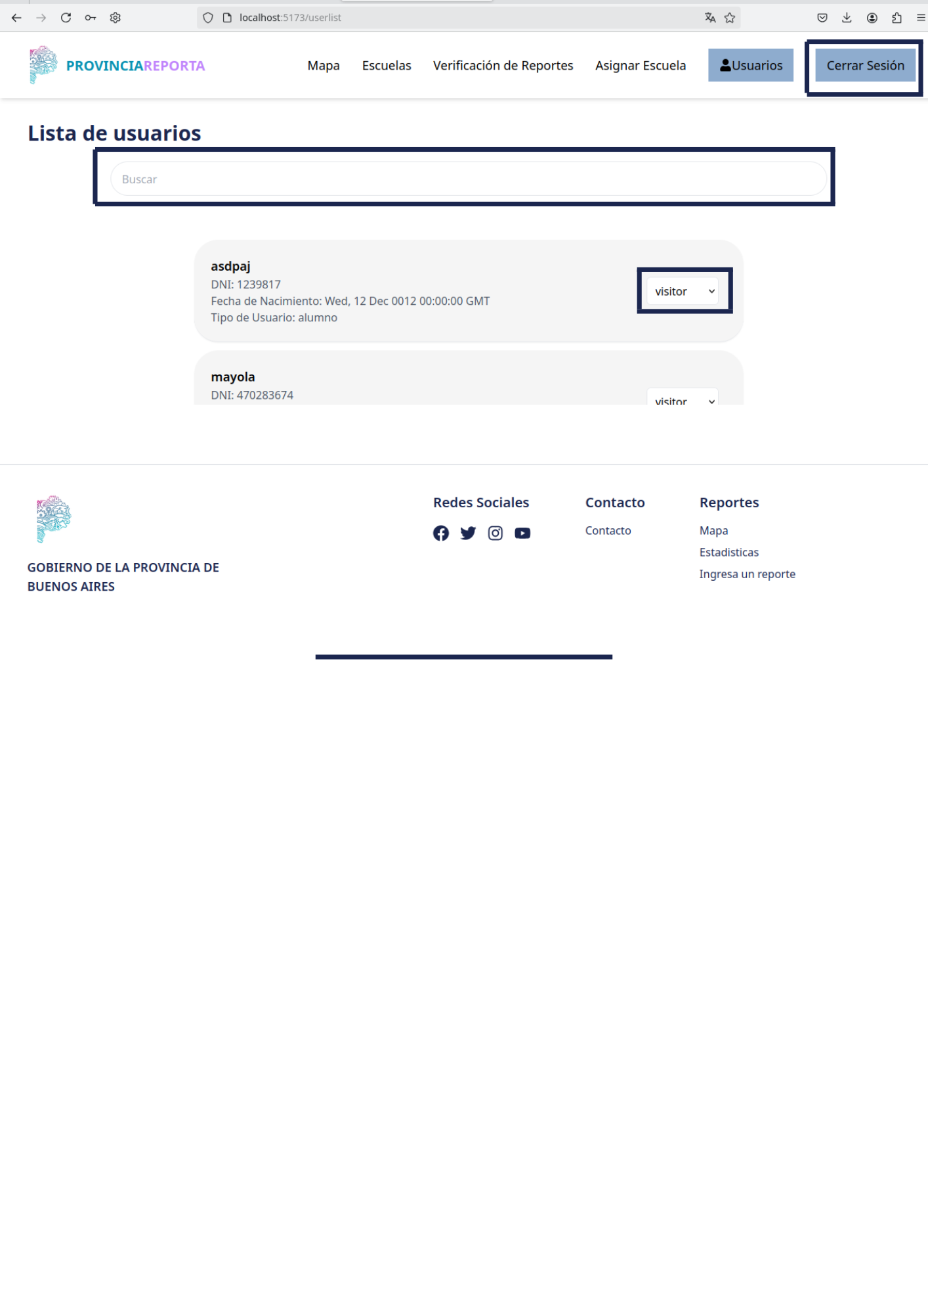

* Luego de hacer click en el botón aparecerá este cartel indicando la sesión terminada. Al hacer click en “Aceptar”, seguirá en la página de inicio pero sin una cuenta iniciada.

## 